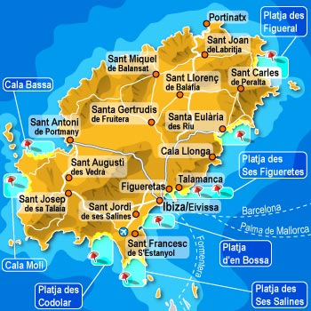

**Encantos da vida noturna em Ibiza…**

**Mapa da Ilha de Ibiza**

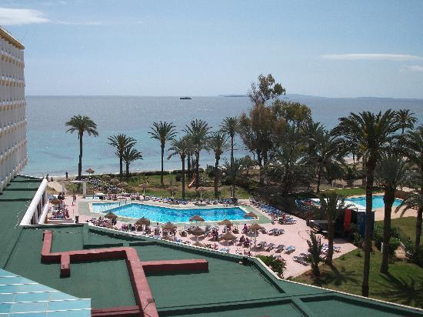

**Hotel Algarb \*\*\***

**Situado na *Platja D`en Bossa*, com acesso direto à praia Pensão completa**

**Bar na praia e várias atividades diurnas e noturnas.**

***Rent a car*.**

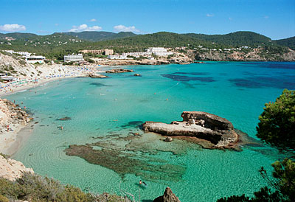

**Ibiza tem praias magníficas, com águas mediterrânicas a temperaturas excelentes.**

**Quem gosta tem ao seu dispor diferentes atividades náuticas e parapente**

**Discoteca PRIVILEGE**



[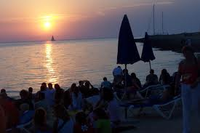](http://www.google.pt/imgres?q=cafe+del+mar+ibiza&hl=pt-PT&biw=1600&bih=805&tbm=isch&tbnid=Djb78OyOAsYajM:&imgrefurl=http://it.wikipedia.org/wiki/File:Cafe_del_Mar_-_Ibiza_(770849606).jpg&docid=BP_KWdgjLjI5tM&imgurl=http://upload.wikimedia.org/wikipedia/commons/4/4b/Cafe_del_Mar_-_Ibiza_(770849606).jpg&w=2304&h=1536&ei=2KvXT5nVI6iW0QWQkqGZBA&zoom=1&iact=hc&vpx=178&vpy=335&dur=7253&hovh=183&hovw=275&tx=106&ty=135&sig=100841330298758474374&page=3&tbnh=144&tbnw=195&start=63&ndsp=35&ved=1t:429,r:21,s:63,i:335)

**Pôr do Sol**

**no Café Del Mar**

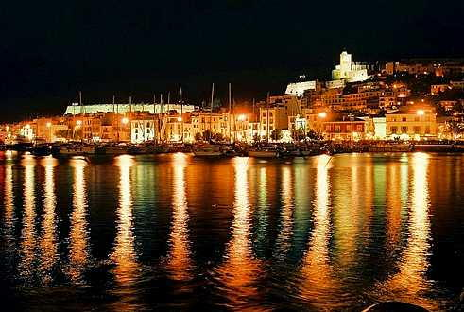

**IBIZA à noite**

